Вручение юбилейной медали «70 летия Победы в Великой Отечественной войне 1941-1945гг.» участнику Великой Отечественной Войны, курсанту «Подольского училища» 102-летнему Андрееву Георгию Романовичу
18.03.2015
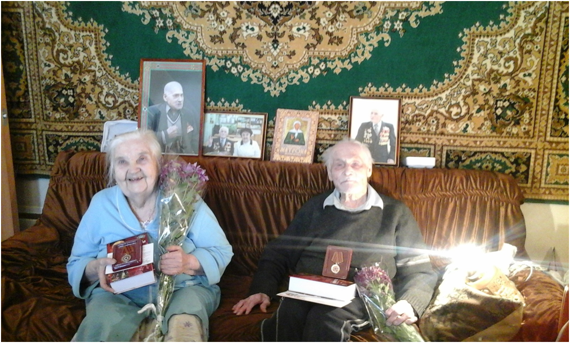

13 марта 2015 года на дому в торжественной обстановке была вручена юбилейная медаль «70 лет Победы в Великой Отечественной войне 1941-1945гг.» участнику Великой Отечественной Войны, курсанту «Подольского училища» 102-летнему Андрееву Георгию Романовичу. Так же юбилейная медаль была вручена его супруге - труженику тыла Андреевой Тамаре Алексеевне.

Адрес страницы: http://chertanovo-juzhnoe.mos.ru/towards-the-70th-anniversary-of-the.-victory-in-the-great-patriotic-war-of-1941-1945/detail/1666427.html
Управа района Чертаново Южное города Москвы

